INSTITUTO TECNOLOGICO Y DE ESTUDIOS SUPERIORES DE MONTERREY
CAMPUS GUADALAJARA



Caso #16-2.
Microservicios, multicontenedores y redes con Docker Compose
Objetivo:
Que el estudiante comprenda y aplique microservicios, multicontenedores y redes de contenedores con Docker Compose

Recordar que el modelo de microservicios considera que las aplicaciones se dividen en sus elementos más pequeños e independientes entre sí. Los microservicios representan componentes independientes que ejecutan siempre la misma tarea cuando son llamados. Una aplicación con microservicios consiste en diferentes microservicios que se ejecutan dentro de una aplicación, además estos microservicios pueden ser compartidos por otras aplicaciones. Es un tema fundamental en el desarrollo de aplicaciones en la nube.

Vamos a realizar una práctica que realiza lo siguiente:

Se tiene una ecuación:

f(a,b,c,d)=(a+b) × (c−d)

donde f recibe los valores de a, b, c y d, y después dependiendo de estos valores se obtiene el resultado de la suma de (a+b) y se multiplica por el valor resultante de la resta (c-d). El resultado de las operaciones será el resultado de f(a,b,c,d).

Para que puedan tener una mejor comprensión de los microservicios y después los puedan aplicar en problemas reales, vamos a desarrollar la solución de la ecuación f(a,b,c,d).

Vamos a diseñar la aplicación con tres microservicios, los cuales serán ejecutados en contenedores independientes:
1. suma → Calcula a + b
2. resta → Calcula c - d
3. ecuacion → Va a llamar a los microservicios suma y resta, les va a pasar sus valores respectivos, y después va a recibir los resultados y los va a multiplicar.

Ejemplo: Si a = 5, b = 3, c = 10, d = 2
Entonces el resultado es el siguiente:
suma (a+b) = 5 + 3 = 8
resta (c – d) = 10 – 2 = 8
multiplica = 8 * 8 = 64

Y los tres contenedores los vamos a conectar en red.
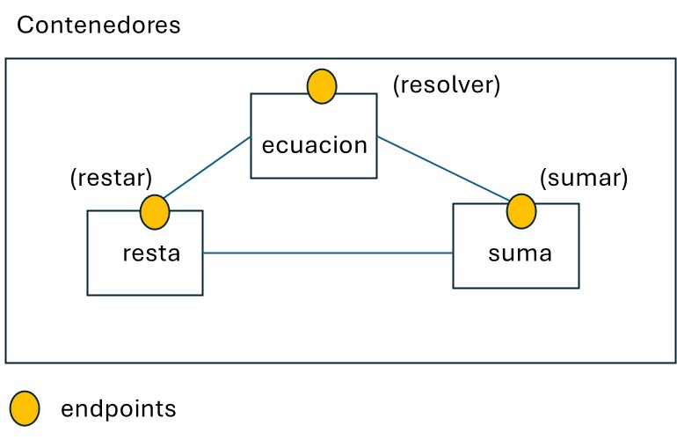

Paso 1. Definir la estructura de trabajo:

microservicios
|___ suma
| |_ suma.py
| |_ Dockerfile
|
|___ resta
| |_ resta.py
| |_ Dockerfile
|
|___ ecuacion
| |_ multiplica.py
| |_ Dockerfile
|
|____compose.yaml

2. Construcción del microservicio suma.

suma.py

from fastapi import FastAPI
from pydantic import BaseModel

app = FastAPI()

class Input(BaseModel):
a: float
b: float

@app.post("/sumar")
def sumar(valores: Input):
resultado = valores.a + valores.b
return {"resultado": resultado}

El texto subrayado en amarillo será el endpoint disponible para conectarse al microservicio suma.

El texto subrayado en azul hace referencia a BaseModel: de la librería Pydantic, que permite definir el esquema de los datos que espera recibir el endpoint.

Para ejecutar el microservicio suma en un contenedor, hay que definir su dockerfile:

Dockerfile

FROM python:3.10-slim

WORKDIR /microservicios
COPY suma.py .

RUN pip install fastapi uvicorn pydantic requests

CMD ["uvicorn", "suma:app", "--host", "0.0.0.0", "--port", "8000"]

3. Construcción del microservicio resta

resta.py

from fastapi import FastAPI
from pydantic import BaseModel

app = FastAPI()

class Input(BaseModel):
c: float
d: float

@app.post("/restar")
def restar(valores: Input):
resultado = valores.c - valores.d
return {"resultado": resultado}

El endpoint del microservicio se encuentra en amarillo.

De igual forma necesitamos el Dockerfile del microservicio resta.

Dockerfile

FROM python:3.10-slim

WORKDIR /microservicios
COPY resta.py .

RUN pip install fastapi uvicorn pydantic requests

CMD ["uvicorn", "resta:app", "--host", "0.0.0.0", "--port", "8000"]

4. Construcción del microservicio ecuación.

multiplica.py

from fastapi import FastAPI
from pydantic import BaseModel
import requests

app = FastAPI()

class Input(BaseModel):
a: float
b: float
c: float
d: float

@app.post("/resolver")
def resolver(valores: Input):

suma_resp = requests.post("http://suma:8000/sumar", json={"a": valores.a, "b": valores.b})
resta_resp = requests.post("http://resta:8000/restar", json={"c": valores.c, "d": valores.d})

suma = suma_resp.json()["resultado"]
resta = resta_resp.json()["resultado"]

resultado = suma * resta
return {"resultado": resultado}

El endpoint del microservicio se encuentra en amarillo.

Observen en la línea verde que el microservicio ecuacion por medio de FastAPI, llama a los microservicios suma y resta por su endpoint, no es necesario utilizar alguna URL. Esto gracias a que los contenedores se encuentran conectados en red.

requests: se utiliza para hacer peticiones HTTP a otros servicios externos (en este caso, los microservicios suma y resta.

Dockerfile

FROM python:3.10-slim

WORKDIR /microservicios
COPY multiplica.py .

RUN pip install fastapi uvicorn pydantic requests

CMD ["uvicorn", "multiplica:app", "--host", "0.0.0.0", "--port", "8000"]

- Construcción del archivo compose.yaml

version: "3.9"
services:
suma:
build: ./suma
ports:
- "8001:8000"
networks:
- shape-net

resta:
build: ./resta
ports:
- "8002:8000"
networks:
- shape-net

ecuacion:
build: ./ecuacion
ports:
- "8003:8000"
networks:
- shape-net
depends_on:
- suma
- resta

networks:
shape-net:
driver: bridge
Observen en el yaml la forma de conectar los contenedores en red.
El puerto 8000 del contenedor será el puerto expuesto.
- Ejecución de la aplicación

docker-compose up --build

Este comando levanta los microservicios (suma, resta y multiplica) en contenedores.

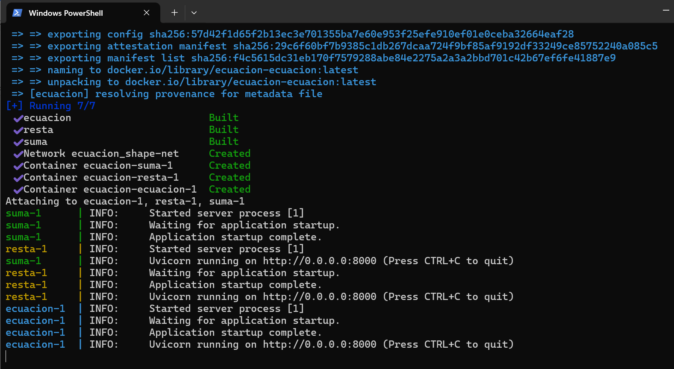

Si miramos nuestro Docker Desktop podremos ver los contenedores ejecutándose.

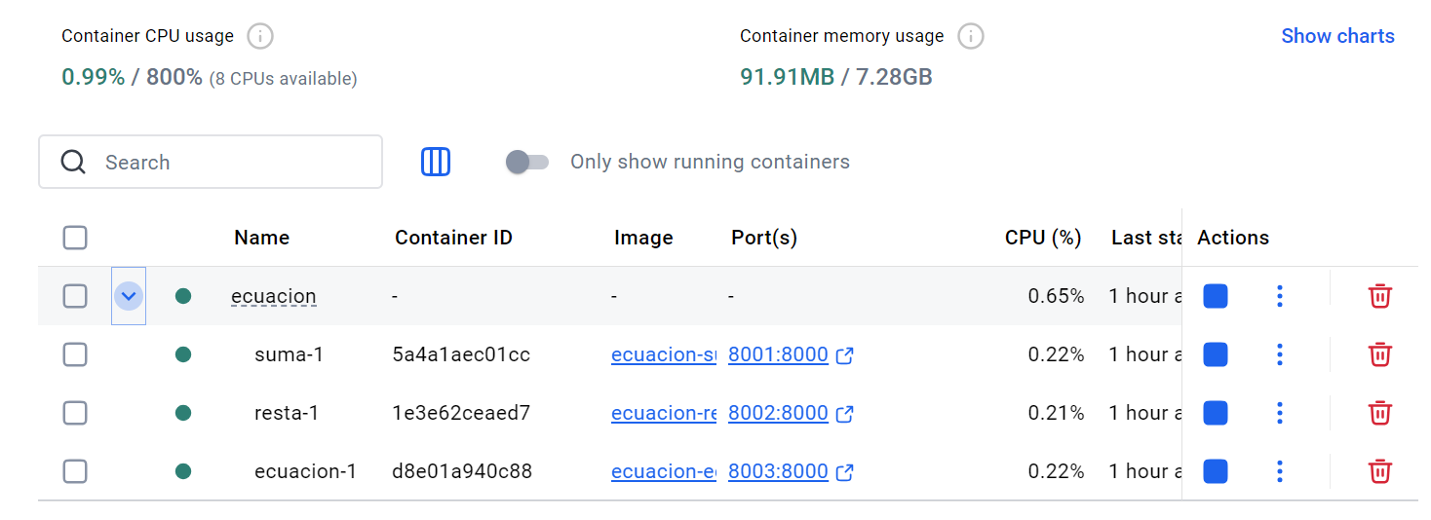

- Ahora vamos a pasar datos a los microservicios. Recordar que el microservicio ecuación se accede por medio del endpoint resolver. En este caso el microservicio va a recibir los valores de a,b,c y d, los va a repartir a los miscroservicios suma y resta, los cuales le regresan sus resultados respectivos, y después realiza la multiplicación para resolver la ecuación y presenta el resultado.

Hay varias formas de enviar datos a los contenedores: HTTP, CURL, POSTMAN. En este caso voy a usar POSTMAN.

En la parte del URL teclemaos:

http://localhost:8003/resolver

después, en pestaña body y después en pestaña raw, ponemos los valores de a,b,c,d en formato json.

{
“a”: 5,
“b”:7,
“c”:3,
“d”:8
}

Y finalmente damos Send, y recibimos el resultado en formato json.

{
"resultado": -60.0
}

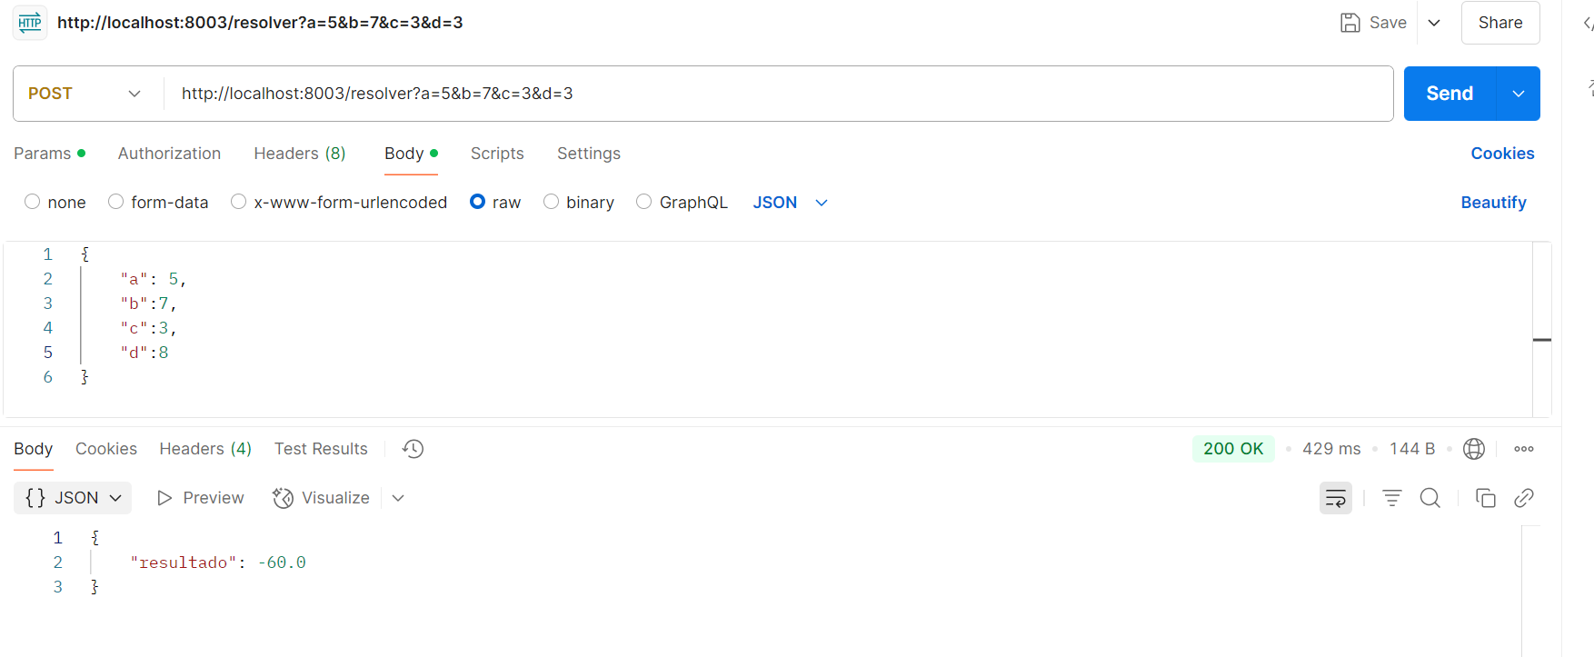

- También puedo mandar llamar los microservicios suma y resta de manera independiente de la siguiente forma:

